Министерство образования Республики Беларусь

Учреждение образования

Белорусский государственный университет информатики и радиоэлектроники

Кафедра защиты информации

Лабораторная работа №1

**«Кодек Хэмминга»**

Проверил: Выполнили:

Курилович А. В. ст.гр. 961401

Матошко М. П.

Перминова А. В.

Савченко Е.А.

Савич О.А.

Минск 2022

**Цель работы:**

Построить в программе Logisim синдромный или мажоритарный кодек Хэмминга (r=4)

**Ход работы:**

Нами было выбрано построение синдромного кодека**.** Перед началом работы в Logisim необходимо подсчитать длину кода(n) и количества информационных разрядов(k). Для этого используем формулы:

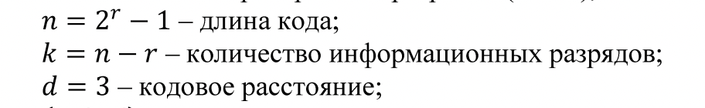

Результат:

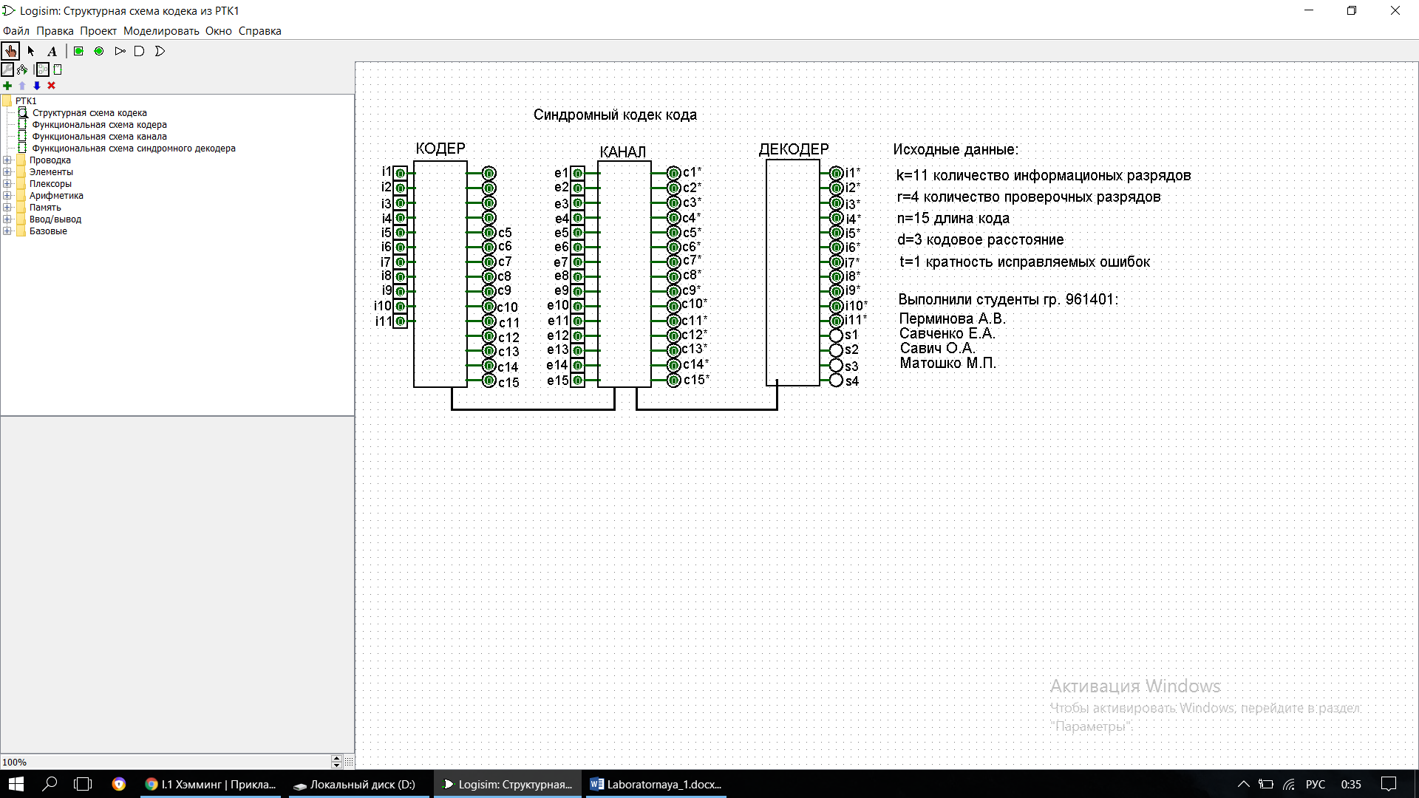

Построение проверочной матрицы H4x15:

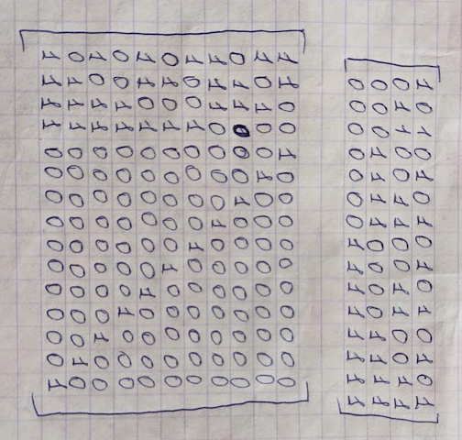

Построение порождающей матрицы G11x15:



Построение кодера в logisim:

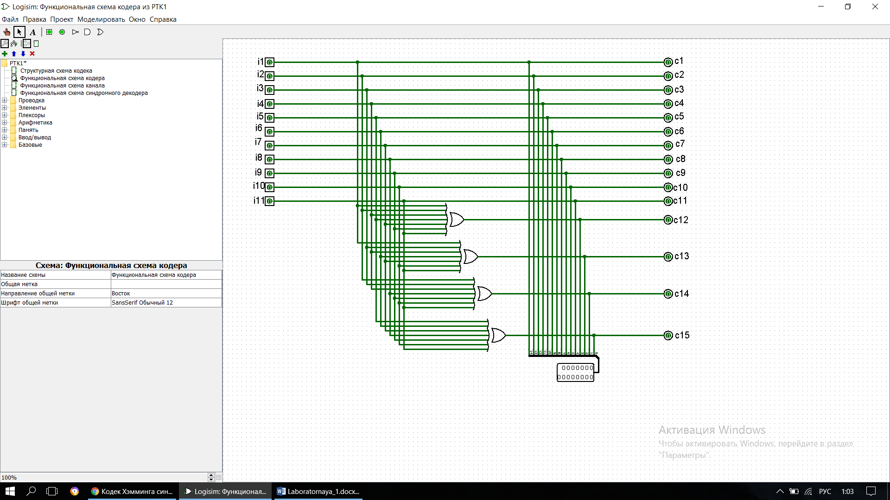

Построение канала, в котором могут возникнуть ошибки:

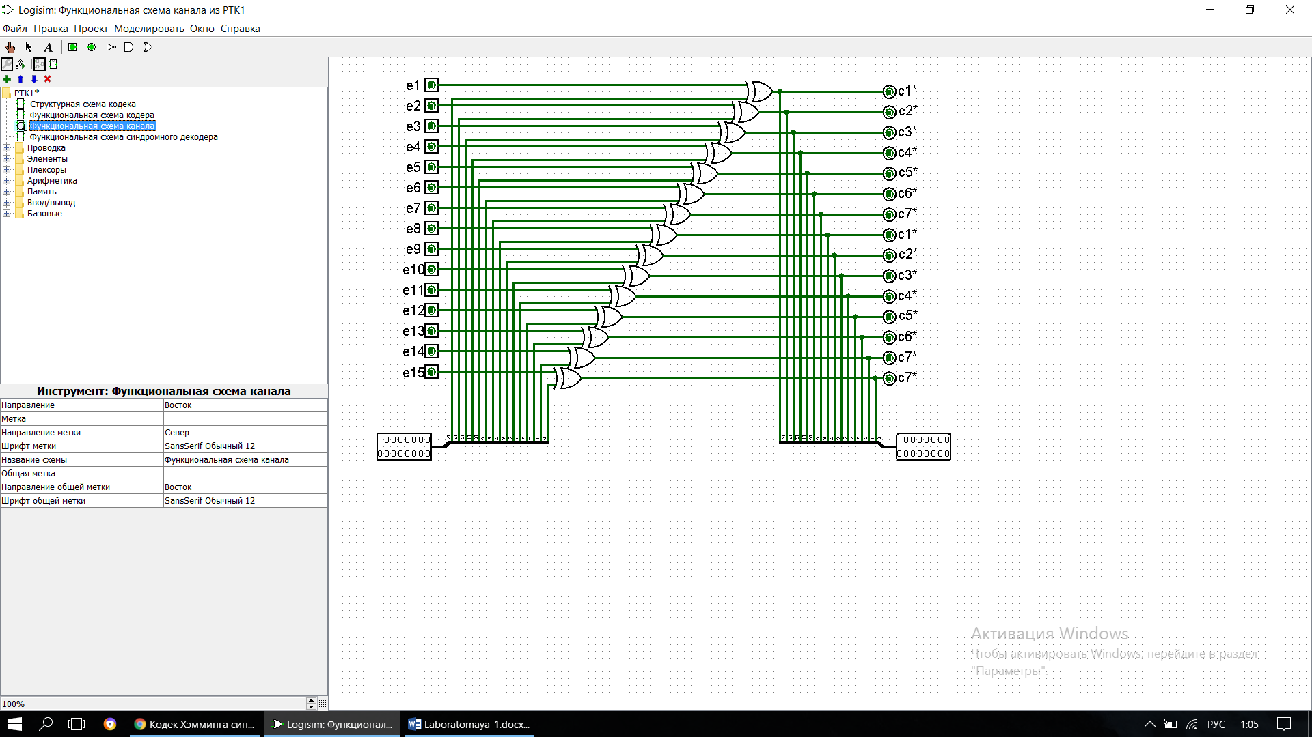

Можно обнаружить только единичную ошибку, возникшую в канале.

Построение функциональной схемы синдромного декодера, состоящего из трёх блоков: блок вычисления синдрома (БВС), блок анализа синдрома (БАС), блок коррекции (БК).

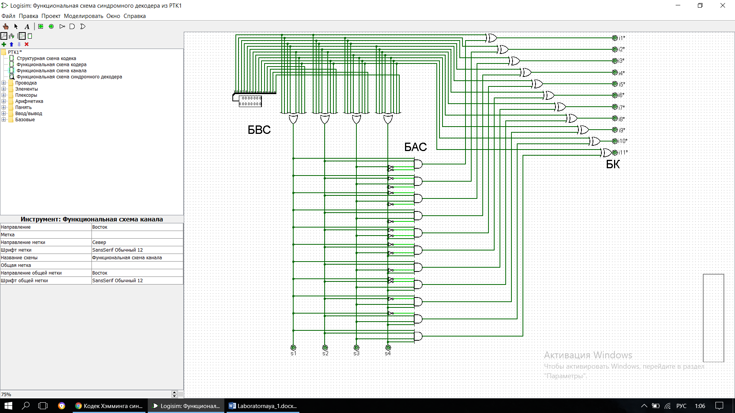

**Вывод:** В результате выполнения данной лабораторной работы было выяснено, что для построения кодека Хэмминга необходимо построить кодер, канал и декодер. Декодер может быть синдромным или мажоритарным, а также может выявить только одиночную ошибку. Недостаток кода Хэмминга — некратность размера исходного блока кода и блока кода степени двойки. Это затрудняет обработку кодов Хэмминга на компьютерах, оперирующих блоками бит кратными степени двойки (8, 16, 32, 64 бит и т.д.). Другим важным недостатком является невозможность создать код для исправления двойных ошибок или ошибок большей кратности.